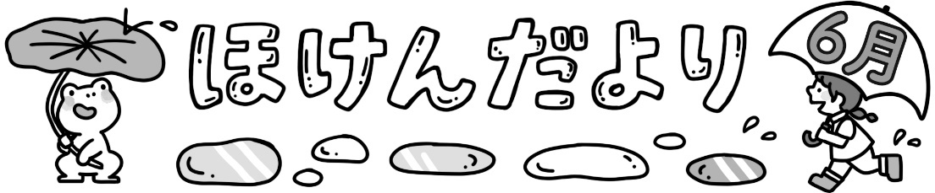
広田っ子 歯の様子は…？？
おうちの人と
読みましょう

日付 | 時間 | 内容 | 該当学年
6/2（木）  6/9（木） | １０：３０～ | 内科検診 | ひまわり・1年・2年・3年  4年・5年・6年
６/８（水） | １３：３０～ | 運動器検診 | 該当者
６/１４（火） | ９：３０～ | 脊柱側わん症検診  （モアレ検診） | 5年生
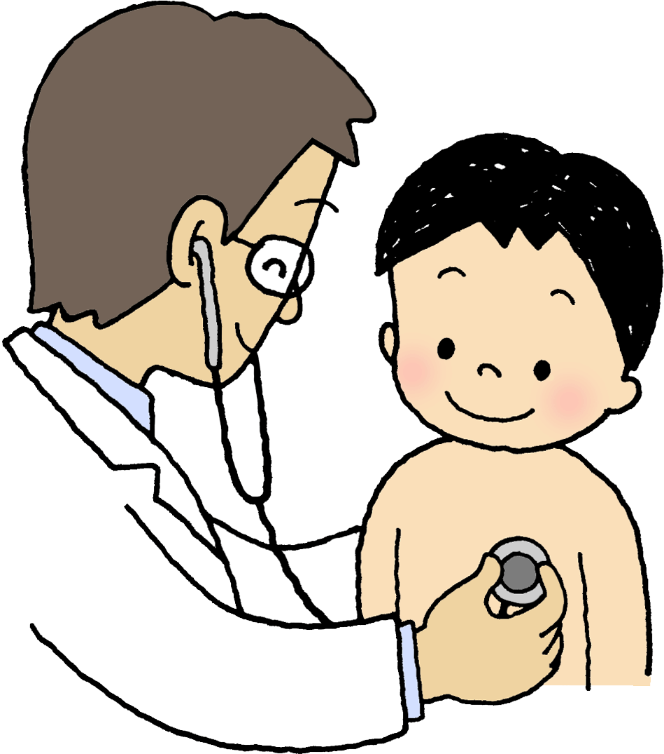
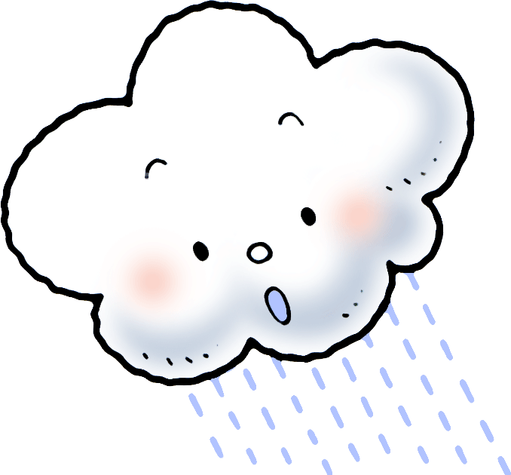
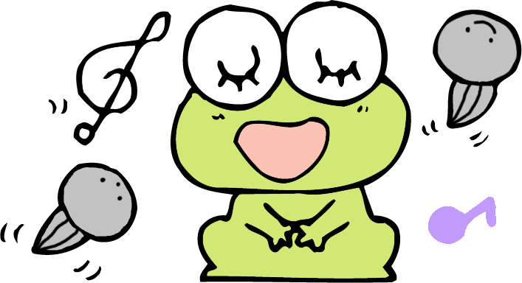
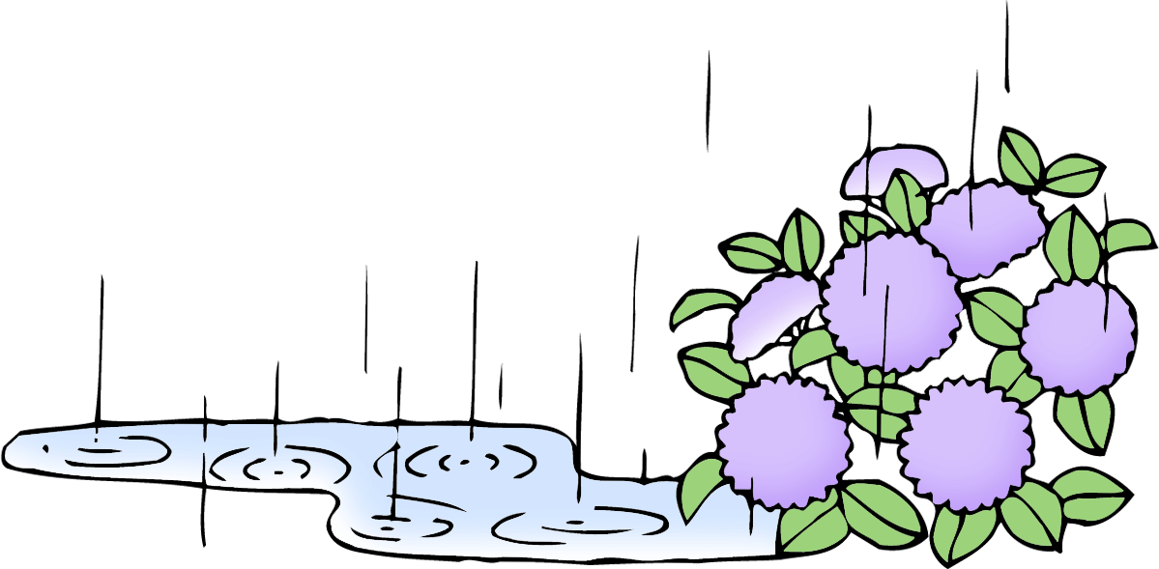
ｈｂｊｊｊｊｊｊンンン
【検診の際の注意点】
〇内科検診について
※体操着での検診になりますので、忘れずに御準備ください。
〇運動器検診・脊柱側わん症検診について
※首から背中が見えるように、髪の毛が長い人はまとめてきて ください。

御協力をお願いいたします。

歯は「一生の宝」と言われています。歯がないと美味しい物を食べられなかったり、話すことさえできなくなります…・。むし歯になってしまい、治療しても治らないため歯を抜かなければいけない…なんてことになるかもしれません。また、歯のよごれがある人も多かったです。ただ歯みがきをするのではなく、よごれがたまりそうな部分を見つけて、時間をかけて丁寧にみがきましょう。きれいな歯でたべるご飯はきっとおいしいですよ…♪
むし歯が見つかった人…………………………１９人
むし歯になりかけている歯が見つかった人……１１人
歯垢（歯のよごれ）がある人……………………２４人
保護者の方へのお願い
現在、「耳鼻科検診」「歯科検診」「眼科検診」が終了しています。それらの健康診断結果で、治療が必要な個所が見つかった人には「受診勧告書」を配付しています。治療を先延ばしにしてしまうと、さらに悪化してしまう可能性も…。
受診勧告書をもらった人は、すぐに受診をしましょう！
歯っぴーカレンダーについてのお知らせ
６/４（土）～６/１０（金）は「歯と口の健康週間」です。広田小ではその期間に毎日3回歯をみがいているかチェックをする「歯っぴーカレンダー」を実施します。カレンダーが配布されましたら、１０日まで御家庭でチェックをし、６/１３（月）に提出をお願いいたします。
今回の歯科検診の結果…
6月の健康診断
6月になりました。この時期は気温の変化が激しく、体がその変化についていけず体調を崩してしまいうことも多くなります。寒い時は上着を着て、暑い時はハンカチやタオルであせを拭いて、気温に合わせた行動をしましょう。また、暑くても、寒くても水分補給はこまめに行いましょう！
６月の保健目標
じょうぶな体をつくろう
２０２２．６．１ 鴻巣市立広田小学校 保健室

